DECLARAÇÃO DE TRANSFERÊNCIA DE DIREITOS AUTORAIS
Os autores abaixo assinados do manuscrito intitulado “Variação temporal no excesso de peso e obesidade em adolescentes de escola privada do Sul do Brasil” transferem os direitos autorais do presente artigo à Revista Brasileira de Atividade Física e Saúde.
Pelotas, RS, 05 de novembro de 2013.
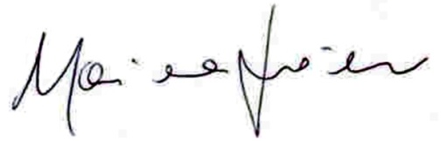
____________________________
Mariana Otero Xavier
____________________________
Renata Moraes Bielemann
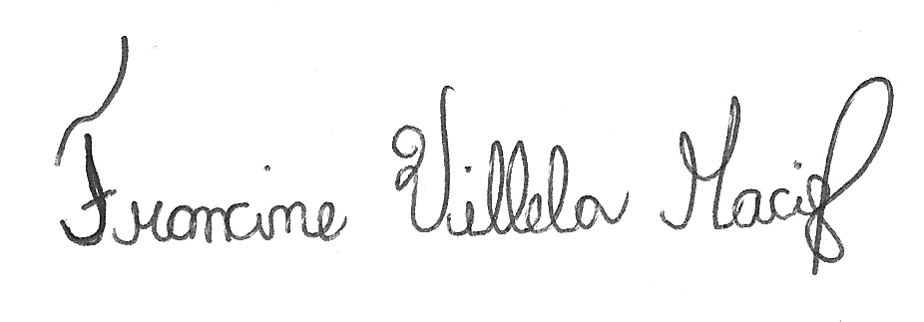
____________________________
Francine Villela Maciel
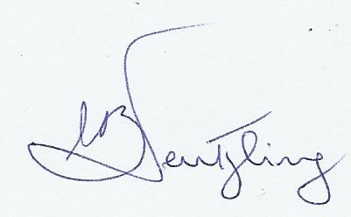
____________________________
Marilda Borges Neutzling
_____________________________
Denise Petrucci Gigante

